# SM2_EXAMEN_PRACTICO

Sistema Recomendación de perfiles de vocacionales

1. Selección de Historias del Product Backlog

Historia de Usuario: Realización del Test Vocacional

Descripción: Como estudiante, quiero realizar un test vocacional, para obtener una recomendación de carrera basada en mis intereses y habilidades.

Criterios de Aceptación: La sección de "Test Vocacional" debe ofrecer preguntas con opciones de respuesta. Al completar el test, el usuario podrá enviar sus respuestas para obtener una evaluación.

Relacionado con: "Crear interfaz de Test"

Historia de Usuario: Visualización de Actividades Extracurriculares

Descripción: Como usuario, quiero ver las actividades extracurriculares en las que participa el estudiante, para comprender mejor sus intereses y habilidades adicionales.

Criterios de Aceptación: En el perfil del estudiante, debe haber una pestaña para "Registro Extracurricular". La lista debe incluir el nombre de la actividad y una breve descripción.

Relacionado con: "Diseñar modelo de datos para actividades extraescolares"

2. Creación del Repositorio en GitHub

- Crear un repositorio nuevo en GitHub con el nombre: SM2_EXAMEN_PRACTICO

- Asegúrate de que el repositorio sea público, para que pueda ser accesible durante la evaluación.

- Al crear el repositorio, inicializa con un archivo README.md vacío o con la estructura básica (esto será completado posteriormente).

![image](https://github.com/user-attachments/assets/039417a9-55a1-4664-bbf6-a84f0875c709)

https://github.com/Fiorela-Milady/SM2_EXAMEN_PRACTICO

3. Subir las Historias implementadas a GitHub

4. Documentación en el README

- Completa el archivo README.md con la siguiente información:

- Descripción del Proyecto

- breve con las funcionalidades implementadas (2 historias).

- Y capturas de imágenes del APP de las 2 funcionalidades

- Enlaces y Referencias: Si has utilizado recursos externos (librerías, APIs, etc.), menciona los enlaces o referencias.

## Descripción del Proyecto

Este proyecto es un sistema de recomendación de perfiles vocacionales, diseñado para ayudar a los estudiantes a identificar áreas de interés profesional basadas en un análisis de sus habilidades y actividades extracurriculares. A través de la aplicación, los usuarios pueden acceder a evaluaciones y registros de actividades para obtener recomendaciones más personalizadas.

## Funcionalidades Implementadas

Historia de Usuario: Realización del Test Vocacional

Descripción: Como estudiante, quiero realizar un test vocacional, para obtener una recomendación de carrera basada en mis intereses y habilidades.

Criterios de Aceptación: La sección de "Test Vocacional" debe ofrecer preguntas con opciones de respuesta. Al completar el test, el usuario podrá enviar sus respuestas para obtener una evaluación.

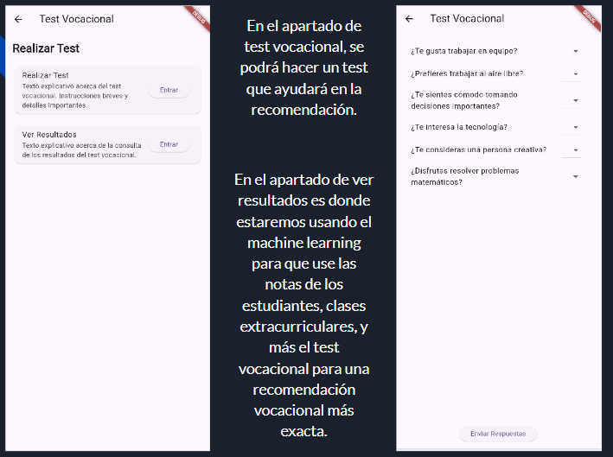

Relacionado con: "Crear interfaz de Test".

Historia de Usuario: Visualización de Actividades Extracurriculares

Descripción: Como usuario, quiero ver las actividades extracurriculares en las que participa el estudiante, para comprender mejor sus intereses y habilidades adicionales.

Criterios de Aceptación: En el perfil del estudiante, debe haber una pestaña para "Registro Extracurricular". La lista debe incluir el nombre de la actividad y una breve descripción.

Relacionado con: "Diseñar modelo de datos para actividades extraescolares".

